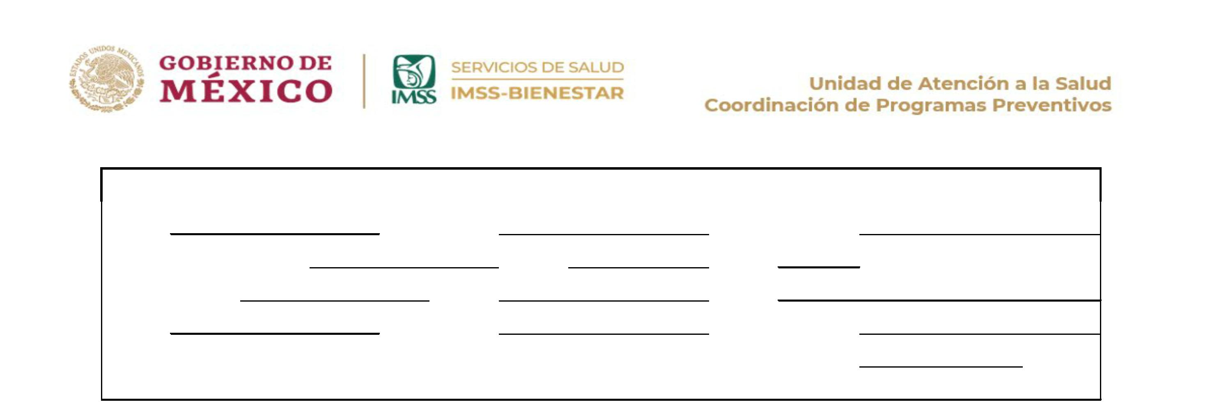

{{nombres}}

{{apellido_paterno}}

{{apellido_materno}}

{{numero_de_expediente

{{edad}}

{{fecha}}

{{hora}}

CS STA ISABEL

HERRAMIENTA PARA LA DETECCIÓN DEL RIESGO DE SUICIDIO (asQ)

Nombre:

Apellido Paterno:

Edad:

Apellido Materno:

Sexo:

{{sexo}}

Número de Expediente:

Fecha:

/

/

Ocupación:

Unidad medica

Procedencia

Estado civil:

Hora

Nombre de familiar

Contacto de familiar

Cédula Profesional

Prestador de servicios de salud que aplica la herramienta de detección.

Nombre:

Apellido Paterno:

Apellido Materno:

Preguntar al paciente:

En las últimas semanas, ¿ha deseado estar muerto?

Sí

Sí

Sí

Sí

1.-

2.-

3.-

4.-

No

No

No

No

En las últimas semanas, ¿ha sentido que usted o su familia estrían mejor si estuviera muerto?

En la última semana, ¿ha estado pensando en suicidarse?

¿

Alguna vez ha intentado suicidarse?

Si contestó que sí, ¿cómo?

¿

Cuándo?

Si el paciente contesta que SÍ a alguna de las preguntas anterriores, hágale la siguiente pregunta para evaluar la agudeza:

Está pensando en suicidarse en este momento? Sí

No

¿

5

.-

Si el paciente contesta que «No» a todas las preguntas de la 1 a la 4, la prueba de detección está completa (no es necesario

hacerle la pregunta 5). No hay necesidad de intervención

(*Nota: la opinión clínica siempre puede anteponerse a una prueba de detección negativa).

Si el paciente contesta que “Sí” a cualquier pregunta de la 1 a la 4 o se niega a responder, esto se considera una prueba de

detección positiva. Hágale la pregunta 5 para evaluar la agudeza:

“

•

Sí” a la pregunta número 5 = prueba de detección positiva aguda (identificación de riesgo inminente)

El paciente necesita una evaluación de salud mental completa o de seguridad

URGENTE.

El paciente no puede irse hasta que se evalúe por seguridad.

•

•

Mantenga el paciente a la vista. Retire todos los objetos peligrosos de la habitación.

Avísele al médico responsable de la atención del paciente.

“

•

No” a la pregunta 5 = prueba de detección positiva no aguda (identificación de riesgo)

El paciente necesita una evaluación de seguridad

breve del riesgo de suicidio para determinar si es necesaria una

evaluación completa de salud mental. El paciente no puede irse hasta que se evalúe por seguridad.

•

Avísele al médico responsable de la atención del paciente

Elaborado por el Instituto Nacional de la Salud Mental (NIMH). No se requiere permiso para reproducir, traducir, presentar o

XXXXX

Coordinación de Programas Preventivos en el Programa IMSS-Bienestar



{{lugar_de_nacimiento}}